Rasošský zpravodaj

Číslo 3/2013, září 2013

Výběr z jednání zastupitelstva obce

Zastupitelstvo obce – 9. července 2013

- ZO rozhoduje o přidělení veřejné zakázky "Výběrové řízení na dodavatele stavby: Instalace tepelných čerpadel a zateplení objektu ZŠ A MŠ Rasošky" uchazeči Josef Pešek, IČ: 11606207 - schváleno.

Finanční výbor doporučil dodavatele kuchyňské linky pana Josefa Kláska, IČO:45982058. Zastupitelé souhlasili – schváleno.

Rozpočtové opatření č. 4. Sbor dobrovolných hasičů požádal o navýšení rozpočtu o 10.000 Kč na opravu a nátěr fasády hasičské zbrojnice – schváleno.

Při výběrovém řízení na firmu provádějící zateplení školy, byla obec upozorněna, že je nutné také vybrat technický dozor. Přihlásili se 4 uchazeči, byl vybrán ing. Čermák Stanislav – schváleno.

Vyhlášení výběrového řízení na obsazení provozovatele bufetu sportovního zařízení, které bude připraveno k provozu pravděpodobně v polovině prosince 2013, bude vyvěšeno na úřední desce a na webových stránkách od 25.7.2013 do 20.8.2013. Písemné nabídky bude OÚ přijímat do 20.8.13 do 17.00 hodin - schváleno

Zastupitelstvo obce – 3. září 2013

- Smlouva o převodu rozhlasové ústředny v zůstatkové hodnotě 1.725,-Kč tělovýchovné jednotě Rasošky - schváleno.
- Opravu cesty „Jílák“ byly osloveny 4 firmy. ZOD Rasošky, Jaroslav Binar, Václav Rejchrt ,V. Rejchrt- Dolní Ples. Nabídku přijal Václav Rejchrt Rasošky. Oprava bude provedena na jaře, v horním úseku po rybník. Předběžná cena je stanovena na 12.000,- Kč - schváleno.
- Předloženo rozpočtové opatření s příjmy v hodnotě 619.874,-Kč a výdaji 100.560,-Kč. Během diskuse paní ředitelka ing. M. Zmítková požádala o navýšení výdajů o 5.850,- Kč na nové zájmové kroužky ve škole - schváleno.

- Do výběrového řízení na provozování místního bufetu se přihlásili tři uchazeči. Marika Němcová - Rasošky 154, Jan Balůn – Černožice, Miroslav Kulhánek - Jaroměř.
- Pan Karel Jandík Rasošky požádal o zrušení věcného břemene vydaného v roce 1926 k čp. 36 čk 1459/1 zahrada ve prospěch pozemku č. 77 Rasošky schváleno.

Životní jubileum v období června až září 2013 oslavili:

Finger Jaromír 60 let Pechanz Rudolf 65 let

Panenková Miroslava 65 let Kulhánek Stanislav 70 let

Černý Jaroslav 65 let Netáhlík Jiří 70 let

Kopsová Marie 65 let Sychrovská Anna 75 let

Möller Pet 65 let

Všem jubilantům přejeme hodně zdraví a spokojenosti!

Obecní úřad Rasošky:

- Děkuje Sboru dobrovolných hasičů za uspořádání cyklovýletu, který se konal 20. července.
- Obecní úřad děkuje TJ Sokol a všem pořadatelům za zajištění a uspořádání taneční zábavy 7. září na fotbalovém hřišti. Bohužel, pořadatelé byli zklamáni z malé účasti.Tak se naskýtá otázka „ má-li se něco dále pořádat ?“ Za pořadatelé Rezek O.
Upozornění na povinnou výměnu řidičských průkazů

Řidičské průkazy vydané od 1. ledna 2001 do 30. dubna
2004 jsou jejich držitelé povinni vyměnit nejpozději do 31.
prosince 2013.
Uplynutím stanovené doby pro jejich výměnu, řidičské průkazy
pozbývají platnosti.

Kde si mohu vyměnit ŘP?
Výměna řidičských průkazů probíhá na odboru dopravy a silničního
hospodářství Městského úřadu v Jaroměři, v 1. patře
budovy Pošty, náměstí ČSA 18.

Co vzít s sebou?
- platný doklad totožnosti
- průkazovou fotografii o rozměrech 3,5 x 4,5 cm
- řidičský průkaz, který podléhá výměně
- vyplněnou "Žádost o vydání ŘP" - k vyzvednutí na odboru
dopravy a silničního hospodářství.

Kdy mi bude vydán nový ŘP?
Nový řidičský průkaz bude vydán do 20 dnů od podání žádosti,
příp. do 5 pracovních dnů od podání žádosti.

Kolik mě bude výměna stát?
Povinná výměna ŘP je osvobozena od správního poplatku,
vyjma vydání ŘP ve lhůtě do 5 pracovních dnů, kde se hradí
správní poplatek ve výši 500,- Kč.

Prosím vyměňte si svůj ŘP co nejdříve, ať předejdete případným
frontám na našem odboru.

Jana Hájková,
Odbor dopravy a silničního hospodářství

ZŠ a MŠ Rasošky

Ve školním roce 2013/2014 nastoupí do MŠ 55 dětí, do ZŠ 34 žáků a ŠJ bude vařit celkem pro 118 strávníků. Obě školská zařízení budou vzdělávat podle svých Školních vzdělávacích programů, přičemž byla zohledněna úprava k 1. 9. 2013. Do vzdělávacího procesu přibude víc dopravní tematiky, finanční gramotnosti, prohloubí se matematika a další.
Škola i školka se budou v letošním roce zaměřovat na téma „Žijeme s handicapovanými“. Tomu bude přizpůsoben doplňkový program zařízení včetně spolupráce s Chráněnou dílnou DANETA, Pomocnou školou internátní v Jaroměři, besed s touto tematikou a dalších akcí. Obě zařízení opět navštíví divadelní představení, budou jezdit na plavání a pořádat společná vystoupení a hrátky nejen pro sebe, ale i pro širokou rasošskou veřejnost. Dál budeme sbírat papírový odpad v kontejnerech před školou. Hned v září bude přistaven kontejner, kde budeme naposled sbírat také nápojové obaly. V budoucnu bude tento sběr ukončen.
Přejeme všem našim dětem veselý a přínosný školní rok a jejich rodičům klid a trpělivost se svými potomky.
Mgr. Dana Štěpánová
Starosta obce

Vážení spoluobčané,

vzhledem k blížícímu se dokončení výstavby hřiště s umělým povrchem a zázemí s hospodou, bych vás chtěl informovat o právě probíhajícím výběrovém řízení na pronájemce hospody. Plánovaná kolaudace celého areálu bude ke konci října. Pokud vše proběhne bez závad a připomínek, hospoda pro vás bude pravděpodobně otevřena na začátku prosince tohoto roku.
Sportovní víceúčelové hřiště na pět druhů sportu (malá kopaná, tenis, nohejbal, volejbal, basketbal) bude dáno do provozu na jaře roku 2014. Zde musí zastupitelstvo obce ještě rozhodnout o podmínkách pronájmu a provozním řádu hřiště.
Doufám, že každý z nás si občas najde volný čas a chuť si jít zasportovat
a nebo posedět do naší hospody.

Rezek Oldřich starosta obce Rasošky

Sbor dobrovolných hasičů v Rasoškách

Na členské schůzi konané dne 4. července jsme se dohodli na termínu konání oslav 120 let hasičů v naší obci. Akce se uskuteční v sobotu 31.5.2014.Součástí této akce bude soutěž v požárním útoku, která bude zároveň soutěží pohárovou a okrskovou.
Práce v hasičské zbrojnici se chýlí pomalu k závěru. V plánu máme ještě dodělání šatny, dát hasičárně nový kabátek a další drobné práce.
Hasiči z Rasošek uspořádali v sobotu 20. července výlet na kolech po nově vybudované cyklostezce, zvolili jsme trasu směrem na Kuks. Akce se zúčastnilo 40 nadšenců včetně dětí. Počasí nám přálo a zároveň jsme něco málo udělali pro naši fyzičku. Pěkné odpoledne jsme zakončili posezením v hasičárně u dobrého pivečka a vyuzených klobásek. Doufáme, že se akce líbila a rádi bychom z ní udělali tradici.
Za SDH Rasošky Vladimír Fišar

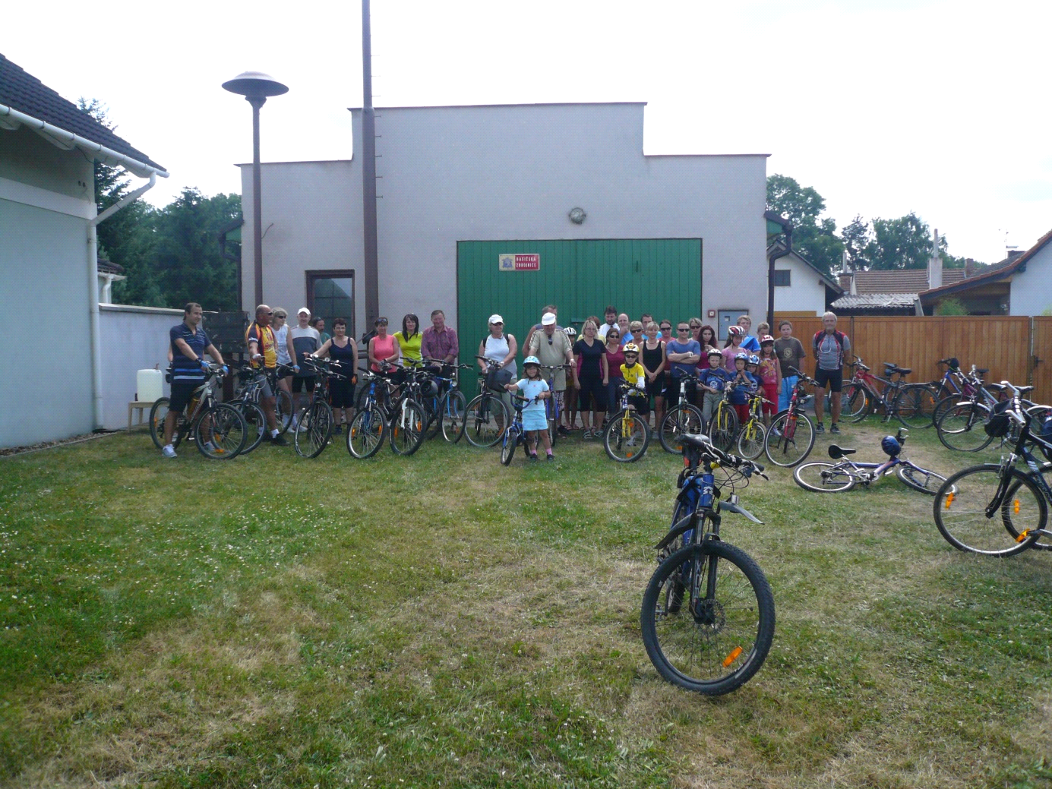

Hasiči Rasošky mají ženské družstvo

Aktivní ženské družstvo, tak to v Rasoškách dlouho nebylo. Strašně mě to lákalo, a když přišla i podpora od starosty hasičů Vladimíra Fišara, tak jsme to společně zkusili. Celý nápad jsme definitivně domluvili na cyklovýletě SDH Rasošky 20. 7. 2013. Nápad je ale jedna věc, a realizace druhá, začala jsem přemýšlet koho oslovit, kdo by v dnešní uspěchané době a při plnění rodinných povinností, měl chuť a čas se aktivně zapojit. Nakonec se vše podařilo domluvit na jednom letním grilování a základ ženského družstva byl 17. 8. 2013 na světě - Gábina Binarová, Pavlína Netáhlíková, Božena Tomášů, Pavla Höllová, Ludmila Berkovcová, Simona Holínská, Věra Voslařová a Petra Hübnerová. K prvnímu tréninku už nebylo daleko, dne 20. 8. 2013 jsme se sešly poprvé a začátek nebyl opravdu jednoduchý, některé z nás ani nevěděly, jak takový hasičský závod vypadá. Odhodlání jsme ale měly dost, a tak jsme se po prostřídání na jednotlivých postech přišly na zatím optimální složení - Petra jako strojník, Božena s Lídou střed sání a Gábina koš, rozdělovač Simona, levý proud Věra a pravý proud Pavla. Pavlína nás morálně podporuje a v případě malého počtu závodnic zaskakuje. S ohledem na termín prvního závodu, jsme trénovaly i třikrát v týdnu, zázemí jsme našly u HZS v Jaroměři. Celkem asi po čtyřech trénincích jsme vyjely k prvnímu závodu. Den „D“ byl 31. 8. 2013 v Jasenné. Odhodlání bylo veliké, stejně jako tréma a startovní horečka, některé jsme si ani nedokázaly vychutnat sobotní oběd, ale když jsme se před závodem sešly u zbrojnice, a začaly jsme se podporovat, bylo nám trochu lépe. Tréma byla pořád, ale byly jsme na to společně jako jeden tým a hned jsme to líp snášely. Čekání v Jasenné bylo dlouhé, na start jsme šly až jako deváté, ale myslím, že jsme to zvládly stejně jako celý závod dobře. Nikdo asi nemohl očekávat, že po tak krátké době aktivního trénování nějak zazáříme, ale páté místo v čase 124 sekund je určitě, na náš první závod, pěkné umístění. Co je ale důležité, máme odhodlání, dobrou partu, chceme trénovat a zlepšovat se. A za zmínku určitě stojí, že všech našich aktivit, tréninků, prvního závodu a již zmiňovaného cyklovýletu se společně s námi zúčastnily naše děti, které začínají projevovat o hasičský sport také zájem. Takže držte nám palce, přijďte nás podpořit, nebo se i některá z Vás aktivně zapojit, ať znovuzrozené ženské družstvo obnovenou tradici co nejdéle udrží, a třeba i v dohledné době založíme dětské družstvo.
Za hasičky SDH Rasošky Věra Voslařová

Plánované akce v naší obci a okolí

- Slavnostní rozsvícení vánočního stromu, které se bude konat první adventní neděli. Bližší informace budou v dostatečném předstihu zveřejněny na plakátech v obci.
- Mikulášská nadílka – tato akce se bude konat na fotbalovém hřišti, bližší informace budou opět na plakátech rozvěšených po obci.
- Obecní úřad Rasošky a TJ Rasošky pořádají třetí ročník "Strašidelného hřiště". Předpokládaný termín konání je v sobotu 12. 10. 2013 ve večerních hodinách. Přesný čas a program bude dodatečně zveřejněn. Všichni jste srdečně zváni.
D. Součková
- 12. října se koná tradiční vinobraní ve Vlkově.

Pozvánka k volbám
Všechny občany obce Rasošky zveme na volby do Poslanecké sněmovny Parlamentu České republiky, které se konají ve dnech 25. a 26. října 2013.
Volit můžete přijít v pátek 25. října od 14:00 do 22:00 a v sobotu 26. října od 8:00 do 14:00 hodin.

Ministerstvo vnitra České Republiky

Metodika řešení šikanování na školách

Organizace „Národní centrum bezpečnějšího internetu“ rozšířila
nabídku metodik o „Metodický pokyn k řešení šikanování na školách
a školských zařízeních“. Text metodiky oponovala řada odborných
pracovišť včetně krajských a okresních metodiků. Jeho obsahem je

mimo jiné i postup při vytváření školních programů, témata šikany a kyberšikany na mateřských školách, povinnosti sociálních orgánů při poskytování služeb školám a nechybí ani informace pro rodiče. Novou metodiku s řadou užitečných informací a rad si můžete stáhnout na webu NCBI

Co je Linka bezpečí

Linka bezpečí (LB) je největší a nejstarší dětská krizová telefonní linka v České republice, dostupná na mezinárodním čísle 116 111. Její odborníci poskytují pomoc a poradenství dětem a mladistvým, kteří se ocitnou v tíživé životní situaci. Jako jediná v ČR je Linka bezpečí k dispozici nonstop a zdarma z mobilních telefonů i pevných linek.
V nepřetržitém směnném provozu se zde střídá 100 konzultantů, kteří každý den přijmou téměř 700 telefonátů. Kromě telefonického kontaktu lze využít rovněž online služby – e-mailovou poradnu LB a Chat LB.
Sdružení Linka bezpečí navíc nabízí také pomoc rodičům a pedagogům,
kteří potřebují poradit s výchovnými problémy týkající se dětí. Obracet se mohou na Rodičovskou linku 840 111 234.

Rasošský zpravodaj
Č. 3/2013. Vychází čtvrtletník Cena zpravodaje: zdarma
Evidenční číslo: MK ČR E 17326 Místo vydání: Rasošky
Vydává: Obec Rasošky, Rasošky 50,
552 21 Rasošky, IČO: 00272973
Toto číslo připravila: Zouharová Zuzana
Informace poskytli: OU Rasošky, ZŠ a MŠ Rasošky, Vladimír Fišar ml., Denisa Součková

